Dokumentacja Techniczna Aplikacji FinanceTracker

1. Opis ogólny
Aplikacja FinanceTracker to narzędzie desktopowe napisane w technologii WPF (.NET) do zarządzania finansami osobistymi. Pozwala na dodawanie i usuwanie transakcji, ustalanie limitów wydatków, analizę przychodów i kosztów oraz filtrowanie danych wg daty i opisu.

2. Widoki
Aplikacja posiada 3 główne sekcje:
- Budżet: Dodawanie i lista transakcji.
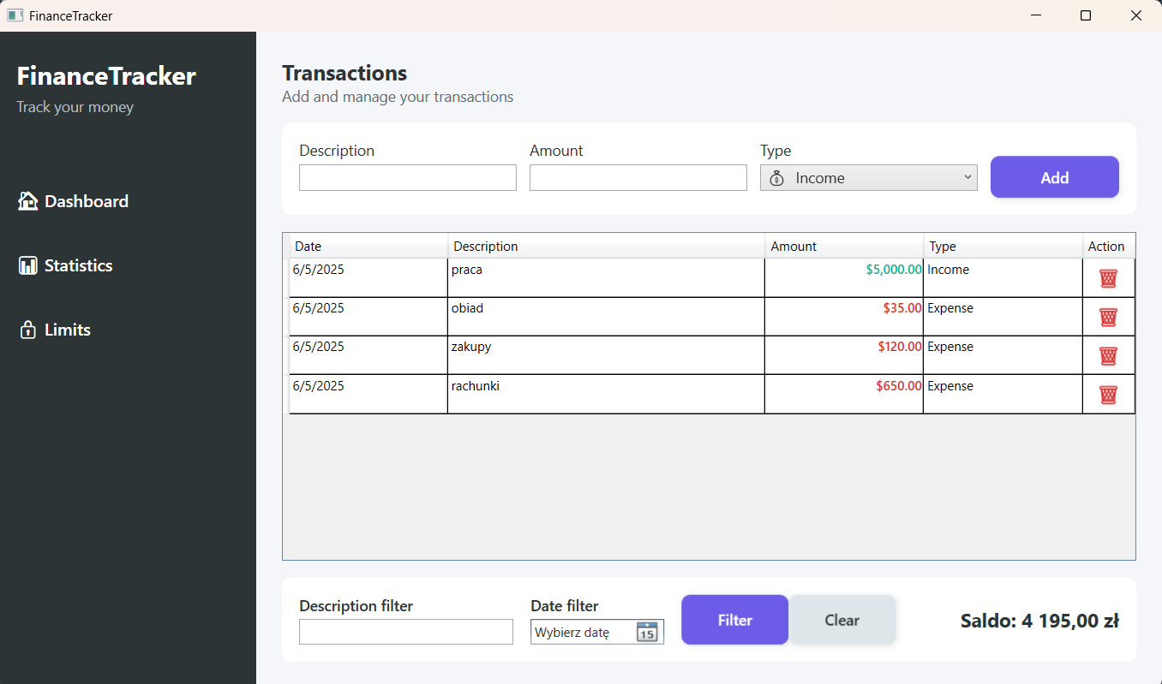

- Statystyki: Wykres i podsumowania.
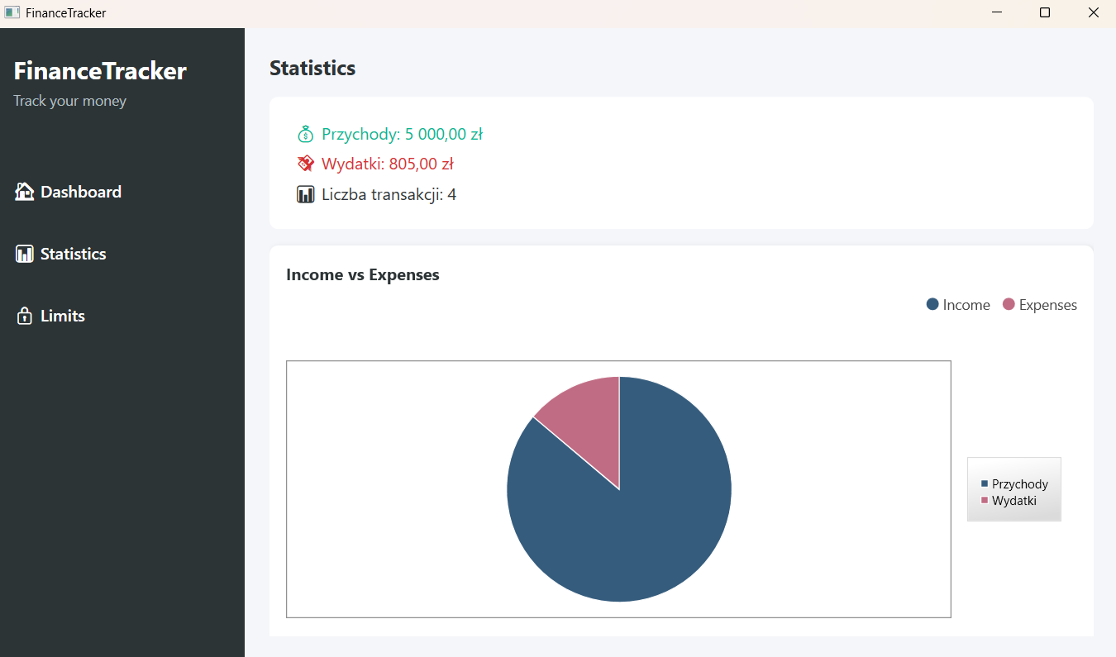
- Limity: Ustawianie miesięcznych limitów.
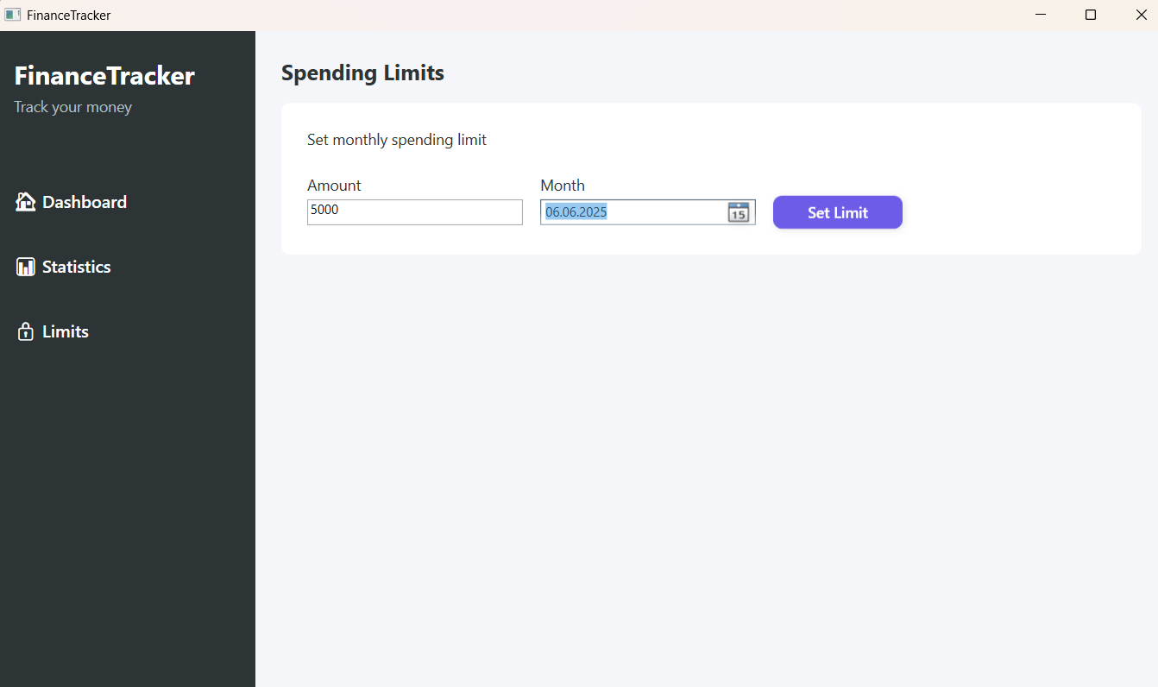

3. Klasy i Metody
3.1 Transaction
Reprezentuje pojedynczą transakcję finansową.
Własności:
- int Id – klucz główny.
- DateTime Date – data wykonania transakcji.
- string Description – opis transakcji.
- decimal Amount – kwota.
- TransactionType Type – typ: Income lub Expense.
Enum TransactionType:
- Income – przychód
- Expense – wydatek
3.2 SpendingLimit
Reprezentuje miesięczny limit wydatków.
Własności:
- int Id – klucz główny.
- decimal LimitAmount – maksymalna dozwolona kwota.
- DateTime Month – data reprezentująca miesiąc (zawsze pierwszy dzień miesiąca).
3.3 FinanceContext
Konfiguracja bazy danych SQLite poprzez Entity Framework.
DbSety:
- DbSet<Transaction> Transactions
- DbSet<SpendingLimit> SpendingLimits
Metoda:
- OnConfiguring(DbContextOptionsBuilder optionsBuilder) – ustawia źródło danych na finances.db.

3.4 TransactionManager
Klasa zarządzająca logiką aplikacji i komunikacją z bazą danych.
Konstruktor:
- TransactionManager(FinanceContext? context = null) – pozwala na przekazanie zewnętrznego kontekstu lub utworzenie nowego.
Metody:
- AddTransaction(Transaction transaction)
  - Dodaje transakcję do bazy danych.
- DeleteTransaction(Transaction transaction)
  - Usuwa transakcję na podstawie Id.
- GetAllTransactions()
  - Zwraca listę wszystkich transakcji z bazy.
- GetBalance()
  - Oblicza saldo jako suma przychodów minus suma wydatków.
- InitializeDatabase()
  - Tworzy bazę danych jeśli nie istnieje.
- GetLimitForCurrentMonth()
  - Zwraca limit wydatków ustawiony na bieżący miesiąc.
- GetTotalExpensesThisMonth()
  - Sumuje wydatki z bieżącego miesiąca.
- CanAddExpense(decimal amount)
  - Sprawdza, czy dodanie nowego wydatku nie przekroczy ustalonego limitu.

3.5 MainWindow.xaml.cs
Plik odpowiedzialny za logikę interfejsu użytkownika.
Główne elementy i metody:
- MainWindow()
  - Inicjalizacja komponentów, bazy danych, załadowanie danych do DataGrid.
- AddTransaction_Click(object sender, RoutedEventArgs e)
  - Obsługuje kliknięcie przycisku dodawania transakcji.
  - Waliduje dane wejściowe, sprawdza limit i zapisuje transakcję.
- DeleteTransaction_Click(object sender, RoutedEventArgs e)
  - Usuwa zaznaczoną transakcję z widoku i bazy danych.
- UpdateBalance()
  - Uaktualnia wartość salda w interfejsie.
- UpdateStatistics()
  - Oblicza i wyświetla statystyki (dochody, wydatki, liczba transakcji) oraz generuje dane do wykresu.
- ShowBudgetView(), ShowStatsView(), ShowLimitsView()
  - Przełączanie widoczności sekcji interfejsu.
- FilterTransactions_Click()
  - Filtrowanie transakcji wg opisu i daty.
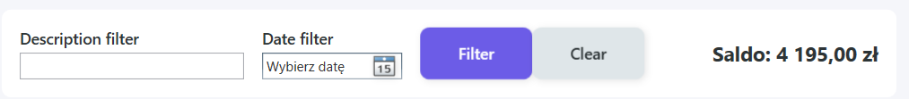
- ClearFilters_Click()
  - Resetuje filtry i przywraca wszystkie dane.

- SetLimit_Click()
  - Zapisuje lub modyfikuje limit wydatków dla wybranego miesiąca.
  - Jeśli limit zostanie przekroczony jest wyświetlany odpowiedni komunikat
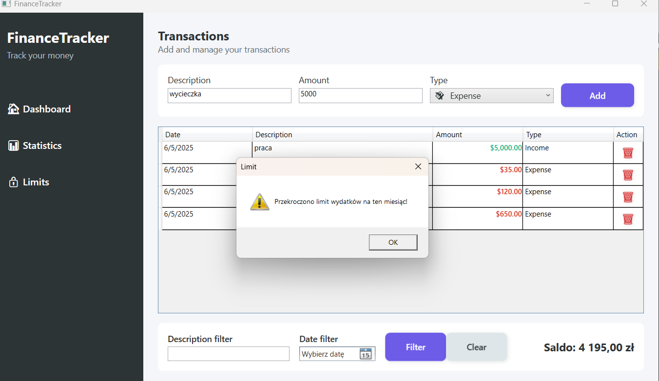
3.6 UnitTest1.cs
Zawiera testy jednostkowe korzystające z InMemory EF Core.
Testy:
- AddTransaction() – testuje poprawność dodawania transakcji.
- GetBalance() – testuje poprawne obliczenie salda.
- LimitExpenses() – sprawdza działanie walidacji limitu wydatków.
4. Baza danych
Używa SQLite jako lokalnego magazynu danych.
- Automatyczna inicjalizacja przez EnsureCreated().
- Tabele: Transactions, SpendingLimits
- Każda transakcja posiada unikalne Id.

5. Statystyki i wykres
Użytkownik może:
- Przejrzeć sumę przychodów i wydatków.
- Zobaczyć liczbę transakcji.
- Obejrzeć wykres kołowy (XAML PieSeries).

6. Testowanie
- Testy jednostkowe są odseparowane od fizycznej bazy danych.
- Używają UseInMemoryDatabase() dla szybkości i niezależności.

7. Główne pakiety NuGet
